**Moisés, salvado para llegar a ser el libertador del pueblo de Dios.**

Texto:

**El Señor es mi fortaleza y mi escudo, en él mi corazón confía. Me ha socorrido y estoy alegre, con mis cantos le doy gracias. Salmo 28:7 (BLPH)**

OA 1 Descubrir personajes de la Biblia que fueron elegidos como instrumentos de la voluntad de Dios.

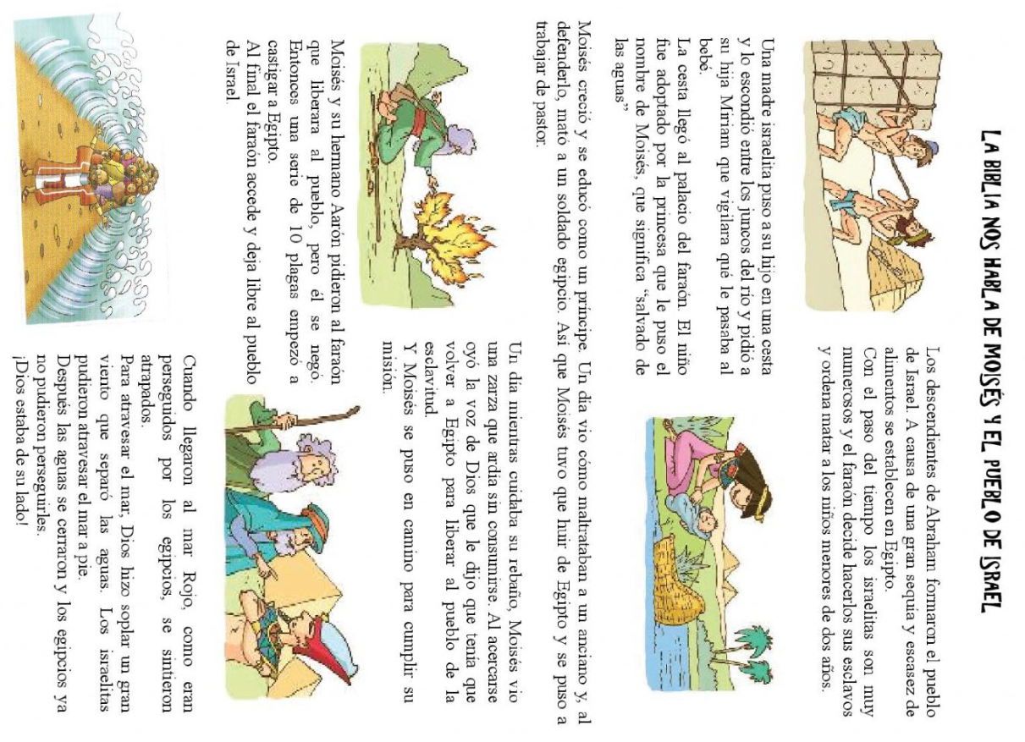

ACTIVIDADES: Desarrolla siguiendo las instrucciones

